Pneumática
Derivado do termo grego (pneumatikos que significa "fôlego", "alma"), a pneumática é o uso de gás pressurizado na ciência e tecnologia.
"Pelas razões mencionadas e à vista, posso chegar à conclusão de que o homem dominará e poderá elevar-se sobre o ar mediante grandes asas construídas por si, contra a resistência da gravidade".
A frase, de Leonardo Da Vinci, demonstra apenas uma das muitas possibilidades de aproveitamento do ar na técnica, o que ocorre hoje em dia em grande escala. Como meio de racionalização do trabalho, o ar comprimido vem encontrando, cada vez mais, campo de aplicação na indústria, assim como a água, a energia eléctrica, etc.
Vantagens
1) Incremento da produção com investimento relativamente pequeno.
2) Redução dos custos operacionais. A rapidez nos movimentos pneumáticos e a libertação do operário (homem) de operações repetitivas possibilitam o aumento do ritmo de trabalho, aumento de produtividade e, portanto, um menor custo operacional.
3) Robustez dos componentes pneumáticos. A robustez inerente aos controles pneumáticos torna-os relativamente insensíveis a vibrações e golpes, permitindo que acções mecânicas do próprio processo sirvam de sinal para as diversas sequências de operação. São de fácil manutenção.
4) Facilidade de implantação. Pequenas modificações nas máquinas convencionais, aliadas à disponibilidade de ar comprimido, são os requisitos necessários para implantação dos controles pneumáticos.
5) Resistência a ambientes hostis. Poeira, atmosfera corrosiva, oscilações de temperatura, humidade, submersão em líquidos, raramente prejudicam os componentes pneumáticos, quando projectados para essa finalidade.
6) Simplicidade de manipulação. Os controlos pneumáticos não necessitam de operários superespecializados para sua manipulação.
7) Segurança. Como os equipamentos pneumáticos envolvem sempre pressões moderadas, tornam-se seguros contra possíveis acidentes, quer no pessoal, quer no próprio equipamento, além de evitarem problemas de explosão.
8) Redução do número de acidentes. A fadiga é um dos principais factores que favorecem acidentes; a implantação de controlos pneumáticos reduz sua incidência (liberação de operações repetitivas).
Limitações
1) O ar comprimido necessita de uma boa preparação para realizar o trabalho proposto: remoção de impurezas, eliminação de humidade para evitar corrosão nos equipamentos, engates ou travamentos e maiores desgastes nas partes móveis do sistema.
2) Os componentes pneumáticos são normalmente projectados e utilizados a uma pressão máxima de 1723,6 kPa. Portanto, as forças envolvidas são pequenas se comparadas a outros sistemas. Assim, não é conveniente o uso de controlos pneumáticos em operação de extrusão de metais. Provavelmente, o seu uso é vantajoso para recolher ou transportar as barras extrudadas.
3) Velocidades muito baixas são difíceis de ser obtidas com o ar comprimido devido às suas propriedades físicas. Neste caso, recorre-se a sistemas mistos (hidráulicos e pneumáticos).
4) O ar é um fluido altamente compressível, portanto, é impossível se obterem paradas intermediárias e velocidades uniformes. O ar comprimido é um poluidor sonoro quando são efectuadas exaustões para a atmosfera. Esta poluição pode ser evitada com o uso de silenciadores nos orifícios de escape.
Retirado de "http://pt.wikipedia.org/wiki/PneumÃ¡tica"

FUNDAMENTOS DA PNEUMÁTICA I
Introdução
Muito já foi escrito a respeito do ar comprimido, de sua existência desde a civilização grega até os dias actuais em que foi definida como Pneumática, portanto não é o intuito deste trabalho repeti-lo. Por estar fundamentada em conceitos da Física, da Química e da Matemática podemos sintetizar a Pneumática como a ciência que estuda a utilização do ar atmosférico como fonte de energia, cabendo aos equipamentos pneumáticos e outros artefactos a transformação desta energia em trabalho. A Pneumática abrange também o estudo sistemático da utilização do ar comprimido na tecnologia de accionamentos, comando e controlo de sistemas automáticos.

1.0 - Fundamentos Físicos da Pneumática
Princípio de Pascal - A pressão se distribui uniformemente sob a superfície do seu recipiente P=F/A

1.1 - Unidades Básicas
Grandeza Símbolo Sistema Internacional S.I.
Comprimento l Metro ( m ).
Massa m Quilograma ( kg )
Tempo t Segundo ( s ).
Temperatura T Kelvin ( K ).
Intensidade da corrente I Ampere.
Intensidade luminosa l Candela ( cd )
Quantidade de substância n Mol ( mol ).

1.2 - Unidades Derivadas
Grandeza Símbolo Sistema Internacional S.I..
Força F Newton ( N ) 1N=1kg m/s² ; 1 kgf = 9,8 N
Área A Metro quadrado (m²)
Volume V Metro cúbico ( m³ )
Quadal Q m³ / s
Pressão p Pascal ( Pa ) ; 1 Pa = 1 N/ m² ;1 bar = 100 kPa

1.3 - Indicação e Medição de Pressão
O ar atmosférico, (não poluído) embora insípido, inodoro e incolor, tem sua presença perfeitamente perceptível através dos ventos que balançam as árvores e dos pássaros e aviões que nele se sustentam para voar. Isto prova que o ar tem corpo (massa) e ocupa um lugar no espaço.
As propriedades físicas do ar foram definidas há séculos por vários cientistas que nos deixaram um legado precioso mas, devido a matéria ser muito complexa, até hoje permanece desconhecida por muitos. A seguir veremos em detalhes suas características físicos.

1.3.1 – Características físicas do ar
O ar é um gás composto por 78% do seu volume de Nitrogénio (Azoto) e 21% do volume de Oxigénio perfazendo um volume total de 99%. O restante 1% se compõe de dióxido de carbono e da presença de vários gases nobres como Argón, Xenón, Hélio, Neón, Hidrogénio e também de vapor de água (humidade). Como conceito básico, quando tratarmos com este elemento, devemos ter sempre em mente o seu comportamento. Em estado de repouso devemos imaginar partículas em suspensão se chocando uma nas outras em um movimento constante, as forças de atracão e repulsão, nos gases estão praticamente em equilíbrio, e assim tendem a permanecer se nenhum outro fenómeno não influir. A quantidade estimada de partículas em cada m³ de ar depende da altitude de onde é feita a amostragem, isto é, depende da pressão atmosférica, as pesquisas de Avogadro e Cannizzaro contribuíram para esse conhecimento.
1.3.2 - Densidade das partículas em função da pressão 1.3.3 - Comportamento das partículas de ar

Portanto podemos concluir neste conceito que quanto maior for a altitude da medição menor será a densidade do ar e consequente pressão. Por exemplo: ao subir uma montanha temos dificuldade em respirar não porque falta ar mas sim falta pressão para empurrar o ar para dentro de nossos pulmões, que precisam fazer mais esforço para aspirar o ar. Os povos que habitam Países em grandes altitudes não sofrem estes efeitos. As cabinas de aviões que voam a grandes atitudes são pressurizadas pelo mesmo motivo.
1.4 - Propriedades físicas do ar
Até agora descrevemos o ar em seu estado natural, isto é, à pressão atmosférica, mas nosso objectivo principal é o ar comprimido.
Como todos os gases o ar é elástico, e por ser compressível ele pode assumir qualquer formato e está presente em todo lugar preenchendo todos os espaços acessíveis. Podemos alterar sua forma e seu volume através de forças adicionais ou alterando sua temperatura mas uma vez que estas forças ou fenómenos deixam de actuar, o ar voltará ao seu estado normal e ao volume inicial.
Resumindo, o ar, em seu estado normal, ao nível do mar (referência) e a temperatura de 0ºC (273 Kelvin) registra uma pressão de 1 atmosfera ou 1,013 bar (760mm de Hg experiência de Torricelli).
Sempre que for necessário calcular as mudanças de estado do ar comprimido ou o consumo nas instalações de sistemas pneumáticos, no sistema físico, deve-se utilizar estas unidades.
No Sistema Internacional (S.I.) ficou convencionado que o estado normal a temperatura seria de 20ºC (293ºK) e a pressão de 100Kpa (1bar).
Portanto 1 Nm³ de ar comprimido é um metro cúbico de ar a uma pressão de 100Kpa e a 20ºC (293 K).
Qualquer valor de pressão acima da pressão atmosférica será chamada de sobrepressão, pressão relativa ou manométrica, isto é, a pressão indicada no manómetro é pressão relativa. Para valores abaixo desta chamamos de pressão negativa ou depressão, a ausência parcial ou total da pressão atmosférica também é chamada de vácuo.
O gráfico à direita esclarece melhor este conceito.
A soma da pressão atmosférica e da pressão manométrica é chamada de pressão absoluta que deverá ser utilizada nos cálculos de quadal e consumo de ar comprimido.

As unidades de medida de pressão utilizadas actualmente na maioria dos Países são as do S.I. Mas é comum ainda encontrarmos unidades antigas e mesmo as de origem anglo/americana como o psi, gl/m etc…
Tabela de conversão de algumas unidades de pressão Valores característicos para o ar

1.5 - Mudança de estado dos gases
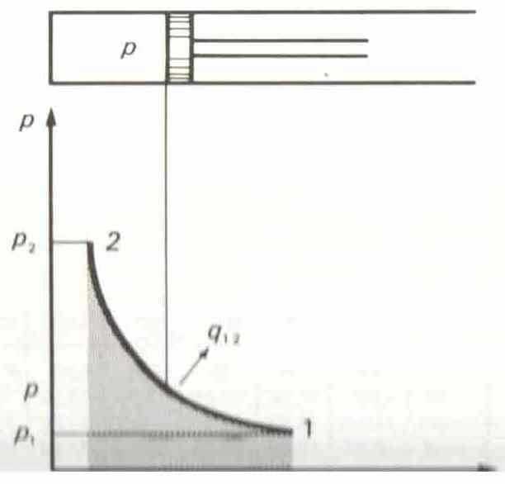
O ar tem um comportamento similar ao de gases perfeitos, portanto é possível utilizar a “lei dos gases” sem muitos problemas pois as diferenças são pequenas. Estas leis levam em conta as variáveis envolvidas na mudança de estado, sendo elas o volume do ar, a pressão, a temperatura e o peso molecular ou volume molar ( mol ).

1.5.1 - Transformação isotérmica
A lei de Boyle (Robert Boyle-1627-1691) propõe: a uma temperatura constante, a pressão de uma determinada massa de gás é inversamente proporcional ao seu volume, isto é, se a pressão aumenta o volume diminui, se o volume aumenta a pressão diminui. Então teremos uma pressão inicial p1 multiplicado pelo volume inicial V1 igual a uma pressão final p2 multiplicado pelo volume final V2 ou seja:
p₁*v₁=p₂*v₂
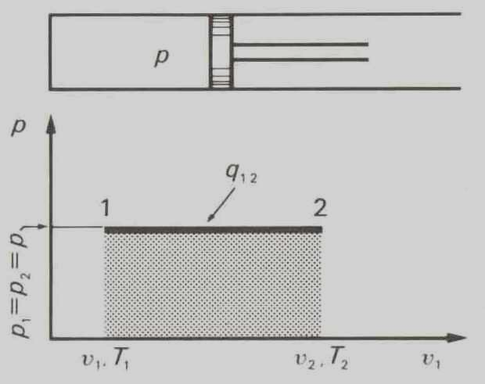
A quantidade de calor q₁₂ a ser retirado é igual a q₁₂= p₁*v₁ *10⁵ ln(p₂/p₁)

1.5.2 - Transformação isobárica
A lei de Charles (J. A. C. Charles –1746~1823) propõe: a uma pressão constante, o volume de uma determinada massa de gás aumenta (se expande) em 1/273 a cada grau ºC (A. Celsius1701~1744) de aumento da temperatura. Esta definição foi ratificada pela lei de Gay-Lussac (J.L. Gay-Lussac-1778~1850) que define que a relação V/T= constante. Assim um volume inicial V1 dividido pelo volume final V2 é igual a uma temperatura inicial T1 dividido pela temperatura final T2.
Portanto teremos para a expansão do gás de 1 para 2: T₂/T₁=v₂/v₁
Com a quantidade de calor q₁₂ a ser fornecido q₁₂=C_{p}*m(T₂-T₁)
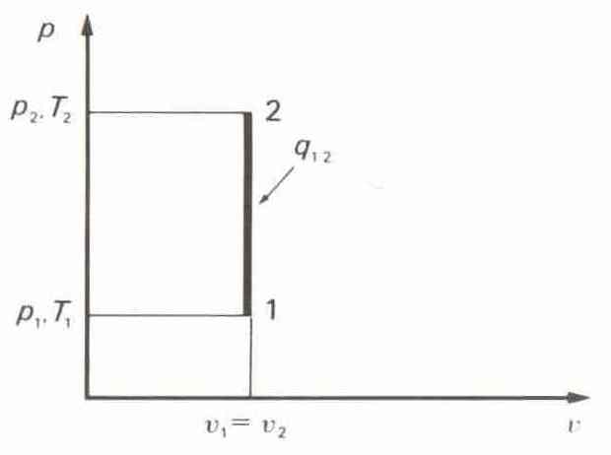
C_{p} é o calor específico a pressão constante em J/(kg*K); m é a massa em kg; T é temperatura absoluta em K.

1.5.3 - Transformação isocórica ou isométrica
Sempre de acordo com a lei de Gay-Lussac define-se que a um volume constante a pressão é directamente proporcional à temperatura, isto é, se a temperatura aumenta a pressão também aumenta e vice-versa.
Deduzimos então que em um recipiente indeformável e de volume fixo a pressão aumenta em 1/273 a cada grau de aumento da temperatura.
Lembramos que 0ºC = 273,15ºK. Portanto temos uma pressão inicial p1 dividido pela pressão final p2 igual a temperatura inicial T1 dividido pela temperatura final T2.
Desta forma as fórmulas são as seguintes para elevar a do estado 1 para o estado2: T₂/T₁=p₂/p₁
Com a quantidade de calor q₁₂ a ser fornecido q₁₂=C_{v}*m(T₂-T₁)
C_{v} é o calor específico a volume constante em J/(kg*K);

1.5.4 - Equação geral dos gases
A equação pV/T = K (constante). Por convenção, a constante K para os gases é designada com a letra R quando se trata de 1 mol de gás, que equivale a um volume de 22,4 litros nas condições normais de pressão e temperatura, (equação de Clapeyron ).
Assim temos: pV = nRT onde n define a quantidade de mol.

É importante ressaltar novamente que ao calcular o consumo de ar comprimido das instalações pneumáticas assim como as mudanças de estado de pressão e temperatura devemos sempre utilizar as grandezas e unidades absolutas do S.I.

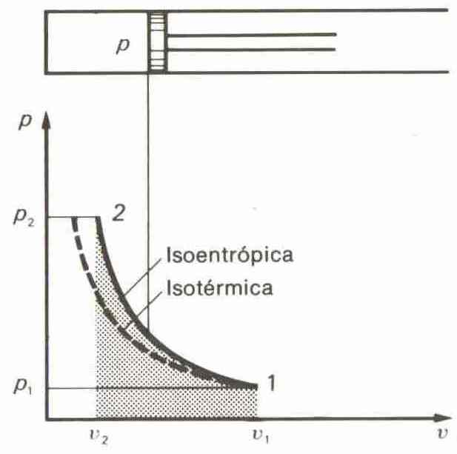
1.5.5 - Transformação adiabática ou isoentrópica
As leis anteriormente apresentadas estão baseadas em transformações lentas onde apenas duas grandezas são consideradas, na prática não é isto que acontece. Quando o ar é comprimido pelo compressor ou o fluxo de ar comprimido entra nas câmaras dos cilindros pneumáticos as transformações são rápidas, por isto a transformação é adiabática onde o aumento de temperatura é maior e na qual nenhuma energia sob forma de calor é trocada com o meio exterior. Felizmente as diferenças não são dramáticas a ponto de preocupar, pois o ar já estará frio aquando da sua utilização.

p₂/p₁=( v₁/v₂)^{x} ou p₂/p₁=(T₂/T₁)^{(x/(x-1))}

1.6 - Volume e Caudal
Sempre que estas grandezas forem usadas, devemos especifica-los sempre nas condições normais de pressão e temperatura. O volume será sempre em Nm³ ou em Nl, o caudal ou o consumo em Nm³/h ou Nl/m e a temperatura na escala absoluta Kelvin, sendo que o fraccionamento pode ser indicado em graus ºC (Celsius).
O S.I. recomenda que os símbolos que definem as grandezas ou unidades não aceitam o plural, assim 1 bar , 2 bar e não bares, 1 Kelvin e não Kelvins etc.
1.6.1 - Caudal
Uma confusão usual é confundir fluxo com caudal, grosso modo podemos dizer que fluxo define um fluido em movimento e quadal define a quantidade de fluido escoando num determinado espaço de tempo e se designa com a letra V ou melhor com a letra Q .
Portanto quando Q = 2 Nm³/h definimos um caudal de 2 metros cúbicos de um gás por hora e em seu estado normal de pressão e temperatura.

1.6.2 - Equação de Bernoulli (D. Bernouilli – 1700 ~1782 «)
Esta equação explica a lei da conservação de massa dos líquidos em movimentos. Isto quer dizer que um líquido de peso específico ρ (densidade ró) fluindo horizontalmente através de uma tubulação com diâmetros variáveis tem sua massa conservada, pois a quantidade não se altera variando apenas a velocidade do fluido. A energia nos pontos de estrangulamentos também é a mesma. Assim temos:
Q = quadal
A1 = velocidade do fluido na área 1
A2 = velocidade do fluido na área 2
ρ = (ró) densidade do fluido (1,29 kg/m³ para o ar).
Esta equação aplica-se também para os gases, desde que sua velocidade não supere 330 m/s aprox. (velocidade do som = 334 m/s ). Em aplicações normais a velocidade do ar depende do delta pi e das características da tubulação, em geral ela varia de 6m/s a 25m/s.
Um exemplo de aplicação desta equação é o tubo de Venturi e os chamados geradores de vácuo.

Ilustração simplificada da Lei de Bernouilli

1.6.3 - Regime de fluxo
O comportamento de um fluido dentro de uma tubulação depende muito da geometria desta.
Quando a tubulação apresenta trechos longos e rectos teremos um fluxo laminar, e dependendo da rugosidade interna do tubo é o que apresenta a menor perda de carga. As conexões, curvas acentuadas, cotovelos, derivações em “T” , válvulas e registros de fechamento alem de gerarem uma acentuada perda de carga (perda de pressão) contribuem para provocar o chamado fluxo turbulento, que muitas vezes desestabilizam o sistema. Por isto, instrumentos de indicação e medição, não devem ser instalados muito próximo destes pontos.

2.0 - Humidade do ar
O ar atmosférico contém sempre uma percentagem de água em forma de vapor.
A quantidade depende da humidade da atmosfera e principalmente da temperatura. Quando o ar atmosférico esfria, chega-se a um certo ponto em que ocorre a saturação.
Este fenómeno é conhecido como ponto de condensação ou ponto de orvalho. Se o ar esfria mais, a humidade se condensa formando pequenas gotas de água que se separam do ar em forma de condensado.
A quantidade de água que o ar pode reter depende inteiramente da temperatura; 1 m³ de ar comprimido é capaz de reter a mesma quantidade de vapor de água que 1 m³ de ar a pressão atmosférica.
A tabela abaixo nos mostra a quantidade de água, em gramas por metro cúbico (g/m³) que o ar pode conter, para uma ampla faixa de temperaturas, desde –40ºC até + 40ºC, e um gráfico que mostra uma faixa de –30ºC a +80ºC. Em caso de ter de calcular a quantidade de condensado que se produz numa instalação recomenda-se o uso do Nm³/h (ar aspirado pelo compressor).
Tabela da saturação de vapor de água no ar

Gráfico do ponto de condensação (ponto de orvalho) em relação à temperatura. A linha em negrito indica o conteúdo de água para um metro cúbico e a uma dada temperatura, a linha fina para um volume em normal metro cúbico (N/m³).

2.1 - Humidade relativa do ar
Com excepção de condições atmosféricas extremas, como uma queda brusca da temperatura, o ar atmosférico nunca se satura. O coeficiente do conteúdo real de água e da quantidade máxima de água que o ar pode reter (ponto de saturação) é chamado de humidade relativa do ar e se expressa em percentagem.
Humidade relativa (H.R.) = (Conteúdo real de água/ Quantidade de saturação) x 100% ou
(Humidade absoluta/Ponto de saturação) x 100%

Exemplo 1: Temperatura = 25ºC, humidade relativa do ar 65%. Qual a quantidade de água em 1
m³ de ar ?
O ponto de condensação a 25ºC é aprox. 24 g/m³ • 0,65 = 15,6 g/m³.

Quando o ar atmosférico é comprimido a capacidade de retenção de vapor de água é o equivalente ao seu “volume reduzido”, a menos que a temperatura não aumente substancialmente, a água excedente será eliminada por condensação.

Exemplo 2: 10 m³ de ar atmosférico a 15ºC e humidade relativa a 65% é comprimido a uma pressão relativa de 6 bar, em que a temperatura sofre um incremento de 10ºC e chega a 25ºC.
Qual a quantidade de água que será eliminada?
Pela tabela, 1 m³ de ar atmosférico a 15ºC, pode conter um máx. de 13,04 g/m³, em 10 m³ teremos 130,4 g; a 65% de humidade relativa o ar poderá conter 130,4 x 0,65 = 84,9 g (a)
Agora resta calcular qual o volume do ar a uma pressão relativa de 6 bar:
p1 • V1 = p2 • V2 onde V2 = p1/p2 • V1 = 1,013/ 1,013 + 6 bar • 10 m³ = 1,44 m³.
Pela tabela, 1 m³ de ar a 25ºC, pode conter até 23,76 g/m³ • 1,44 m³ = 34,2 g (b).
A condensação será igual à quantidade total de água no ar, menos o volume que o ar comprimido pode reter, assim nas fases (a) e (b) ao comprimir o ar, 84,9 g – 34,5 g = 50,6 g de água que se condensa e se separa do ar comprimido pela redução do volume após a compressão.
Observar que esta água deve ser eliminada antes que ela chegue ao sistema, para evitar atingir os equipamentos pneumáticos. Resfriadores, secadores, filtros e principalmente tubulações correctamente calculadas e instaladas reduzem substancialmente os efeitos nocivos que o condensado causa aos equipamentos pneumáticos.

3.0 - Pressão, Fluxo e Caudal
A relação mais importante na pneumática é a que existe entre pressão e o caudal. Se não vejamos: não havendo circulação de ar de um ponto a outro do sistema a pressão será a mesma em todos os pontos, porem se houver circulação do ar de um ponto a outro a pressão no primeiro ponto será maior que no segundo ponto. À circulação chamaremos de fluxo e à quantidade de fluxo chamaremos de caudal. À diferença de pressão entre diferentes pontos chamaremos de pressão diferencial ou ∆p. Esta diferença depende de três factores:
- A pressão inicial
- O caudal de ar circulante
- A resistência ao fluxo existente entre ambos os pontos
A resistência ao fluxo de ar é um conceito que não tem unidades próprias (como o Ohm na Electricidade) e na pneumática inclusive se usa um conceito oposto, isto é, procura-se destacar a facilidade ou a aptidão que os componentes pneumáticos oferecem à passagem do ar comprimido. Este conceito se define, de acordo com os diversos países, como orifício equivalente “S”, factor Cv ou factor Kv. Em relação à Electricidade digamos que neste caso nos referimos à condutância do circuito.
Estas relações são de certa maneira similares ao da electricidade, onde uma diferença de potencial é igual à Resistência multiplicado pela Intensidade da corrente (U=R*I). Este conceito transferido de alguma forma para a Pneumática seria como dizer: queda de pressão = vazão 􀁸 área efectiva de passagem, só que, enquanto na Electricidade as unidades e grandezas são directamente proporcionais, esta relação para o ar comprimido é bastante mais complexa e nunca será proporcional. Razão disto é a compressibilidade do ar. Na electricidade a corrente de 1 ampere (1A) provoca a queda de 1volt (1V) sobre uma resistência de 1 Ohm isto seja de 100 para 99 volt como de 5 para 4 volt. Em contra partida, uma queda de pressão através do mesmo objecto e com o mesmo caudal, pode variar com a variação da pressão inicial e com a variação da temperatura por causa da compressibilidade do ar.
Os orifícios de passagem das válvulas pneumáticas, assim como de outros componentes, são bastante complexos e variam de acordo com o desenho e projecto dos mesmos. Por isso é muito difícil medir ou mesmo definir a vazão a não ser por experimentação em laboratório e testes práticos, só depois é que pode ser atribuído um valor equivalente em Kv, Cv ou em “S”.
Por simples aproximação podemos definir que o Cv de 1 é = a 18 Smm². Isto é, um orifício equivalente de 18 mm² equivale a uma vazão de Cv1.
Para uma informação simplificada, pois trata-se de matéria complexa que foge ao escopo principal deste trabalho, apresentamos os principais métodos de cálculo nos diversos sistemas.

Coeficiente de caudal pelo factor Kv
O factor Kv define a vazão como sendo um volume de água, em m³/h ou em litros/minutos, que passa por uma válvula, sendo a pressão de entrada de 6 bar e a de saída de 5 bar (∆p =1bar) a 20ºC. Grosso modo: Kv = 0,8547 Cv

Coeficiente de caudal pelo factor Cv
O factor Cv define o caudal em Galões Americanos (US-gallons = 3,7854 l) de água por minuto com um ∆p de 1 PSI e a uma temperatura de 68ºF (20°C). Grosso modo: Cv = 1,17 Kv.

Coeficiente de caudal pelo factor S
Outro método, mais simples, é do “orifício equivalente” ou área equivalente. Este método consiste em comparar uma determinada secção de passagem (placa de orifício, diafragma) com a passagem nominal do componente (válvulas, conexões, mangueiras etc…) e é dado em “Smm² ”.
Grosso modo podemos comparar um coeficiente de caudal Cv 1 = S 18mm², isto é, um orifício de 18 mm² equivale a uma vazão de Cv 1. Pelo diagrama abaixo podemos relevar a relação entre a pressão e o caudal equivalente através de um orifício de Secção de 1mm² = 54,44 Nl/min.
O diagrama p/Q mostra a relação entre pressão e o caudal para um orifício de área equivalente a Secção de 1mm².

O triângulo traçado no ângulo inferior direito demarca a zona de fluxo sónico, isto é, a velocidade do ar está próximo da velocidade do som (334 m/s), o que provoca uma queda de pressão na saída do componente que impossibilita a utilização prática. Para haver fluxo é necessário que haja um diferencial de pressão porém existe um limite. Na prática podemos estimar em torno de 2 bar. Caso a pressão de trabalho fosse de 6 bar deveríamos ter uma pressão primaria de 8 bar, que já é um limite da chamada pressão económica.

Utilização do diagrama
A escala de pressão do lado esquerdo indica ambas as pressões, de entrada e de saída. A primeira linha da esquerda representa fluxo zero, pois a pressão de entrada e de saída é a mesma. As várias curvas, para pressões de entrada de 1 a 10 bar, indicam como a pressão decresce (diminui) a medida que o fluxo (caudal) aumenta.

Exemplo 1: Pressão de entrada de 6 bar, queda de pressão 1 bar = pressão de saída 5 bar.
Acompanhamos a linha “6” até o cruzamento com a linha horizontal “5”. Deste ponto descemos verticalmente até a linha base que representa a escala de vazão onde encontramos o valor de 54,44 l/min. Os valores definem uma vazão nominal Qn e pode ser comparado rapidamente aos valores muitas vezes encontrados em catálogos. Se 54,44 Nl/min é o caudal através de um orifício de 1mm² (não confundir com 1mm de diâmetro) e uma válvula apresentar um orifício equivalente de 4,5 mm² ao respectivo caudal será de: 54,44*4,5 = 245 Nl/min.

Exemplo 2: Um dado componente com um “S” de 12mm² trabalha a uma pressão de 7 bar e o consumo do sistema é de 600 Nl/min. Qual é a pressão de saída resultante? – Um caudal de 600 Nl/min através de um “S” de 12mm² corresponde a um caudal de 600/12 = 50 Nl/min de um
“S” de 1mm². Podemos fazer a conversão usando o diagrama, seguimos a curva “7” até o cruzamento com a linha vertical correspondente a 50 Nl/min e neste ponto encontramos um valor de ~ 6,3 bar, teremos então um ∆p de 0,7 bar bastante compatível em uso prático.
O limiar da zona de fluxo sónico ou subsónico pode ser facilmente definido quando a relação de pressão entre entrada e saída for maior ou menor que 1896:
Fluxo sónico = p1 + 1013 ≥ 1896*(p2+1013)
Fluxo subsónico = p1 + 1013 > 1.896*(p2+1013)
O volume Q para um fluxo subsónico equivale:
E para um fluxo sónico:
Q = 11,1*S * (p1 + 1013) (l/min)

Observar que em sistemas pneumáticos nunca se deve utilizar vazão sónica, pois para uma pressão de alimentação de 6 bar, teríamos apenas 2,7 bar na saída de utilização. Alguma concessão pode ser feita aquando da utilização de geradores de vácuo.
A tabela abaixo resume os valores comparativos das diversas unidades utilizadas para a definição do caudal:

